Міністерство освіти і науки України
Національний університет «Львівська політехніка»
Кафедра систем штучного інтелекту



Звіт

Звіт
про виконання лабораторних та практичних робіт блоку № 1
На тему: «Розробка та середовище розробки. Програмування: алгоритм, програма, код.»
з дисципліни: «Основи програмування»
до:
Практичних Робіт до блоку № 1

Виконав:
Студент групи ШІ-11
Гайдучок Олександр Васильович

Тема роботи:
«Розробка та середовище розробки. Програмування: алгоритм, програма, код.»

Мета роботи:
Опрацювати та засвоїти матеріал, встановити відповідне середовище розробки коду, ознайомитись з Console Commands, встановити розширення для C++ на систему та Visual Studio Code, ознайомитись з дебагером для C++, Зареєструватися та ознайомитися з GitHub, ознайомитись з GitHub пул-реквестами та код-рев'ю, зареєструватися та ознайомитись з Trello, зареєструватися та ознайомитися з Algotester, запустити програмний код C++ в робочому середовищі та оформити звіт.

Теоретичні відомості:
- Тема №1: Основні поняття мови с/c++.
- Тема №2: Середовище розробки Visual Studio Code
- Тема №3: FlowCharts та Draw.io
- Тема №4: Git та Github.
- Тема №5: Algotester
- Тема №6: Trello

- Індивідуальний план опрацювання теорії:
- Тема №1 Основні поняття мови C/C++
Джерела Інформації:
  - https://acode.com.ua/uroki-po-cpp/
  - https://youtu.be/Lo1UKhw52ig?si=f7oQjcYXaLpjCgwg
  - Лекції О. Пшеничного
  - Що опрацьовано:
    - Ознайомлений з структурою коду програми в мові C++, з основними типами даних, з використанням змінних, бібліотекою iostream, з поняттям алгоритму.
  - Статус: Ознайомлений
  - Початок опрацювання теми: 07.09.2026
  - Завершення опрацювання теми: 17.09.2026
- Тема №2 Середовище розробки Visual Studio Code
  - Джерела Інформації:
    - Плейліст на ютубі по C++ від Блогана
    - Файл з інструкцією, щодо встановлення та налаштування VS Code( з гугл диску)
  - Що опрацьовано:
    - інстальовано VS Code
    - встановлено розширення для C++ на систему та Visual Studio Code
    - ознайомлений з дебагером
  - Статус: Ознайомлений
  - Початок опрацювання теми: 01.08.2026
  - Завершення опрацювання теми: 13.09.2026
- Тема №3 Draw.io
  - Джерела Інформації:
    - Практичні заняття.
  - Що опрацьовано:
  - Навчився працювати у draw.io
  - Створив блок-схему до коду
  - Статус: Ознайомлений
  - Початок опрацювання теми: 12.09.2026
  - Завершення опрацювання теми: 13.09.2026
- Тема №4 Git та Github
  - Джерела Інформації:
    - Практичні та лабораторні заняття
    - Файл з інструкцією, щодо встановлення та налаштування VS Code( з гугл диску)
  - Що опрацьовано:
    - завантажено Git
    - зареєстровано Github
    - навчився створювати репозиторії, бренчі, додавати, комітити та пушити зміни, робити пул реквест
  - Статус: Ознайомлений
  - Початок опрацювання теми: 11.09.2026
  - Завершення опрацювання теми: 18.09.2026
- Тема №5 Algotester
  - Джерела Інформації:
    - Лекції О. Пшеничного
    - algotester.com/en
  - Що опрацьовано:
    - зареєстровано Algotester
  - Статус: Ознайомлений
  - Початок опрацювання теми: 11.09.2026
  - Завершення опрацювання теми: 18.09.2026
- Тема №6 Trello
  - Джерела Інформації:
    - trello.com
  - Що опрацьовано:
    - створено board на Trello
    - створено список моїх завдань
  - Статус: Ознайомлений
  - Початок опрацювання теми: 11.09.2026
  - Завершення опрацювання теми: 12.09.2026

Виконання роботи:
- Опрацювання завдання та вимог до програм та середовища:
Завдання №1 Configuration Git
- Деталі завдання:
Встановити Git, налаштувати його та вивчити основні команди, вміти ними користуватись
Завдання №2 Configuration Github
- Деталі завдання:
Ознайомлення з Github, приєднання до репозиторію та робота з ним
Завдання №3 Configuration Vs Code, VSC C/C++ Extensions
- Деталі завдання:
Встановити розширення C/C++ у VS Code, підготувати середовище розробки до роботи

Завдання №4 Configuration Trello
- Деталі завдання:
Створити дошку разом з командою, добавити усі задачі туди

Завдання №5 Configuration Draw.io
- Деталі завдання:
Створити блок-схему до коду, навчитись працювати у ньому

Завдання №6 Configuration Algotester
- Деталі завдання:
Створити акаунт та приєднатись до контесту

Завдання №7 Configuration MacOs terminal, consol commands
- Деталі завдання:
Вивчення базових команд у терміналі

Завдання №8 Configuration: Create Own Git Repo and Exchange Files with Teammate
- Деталі завдання:
- Створити свій репозиторій. Створити спільний репозиторій з командою та пушнути код.
Завдання №9 Перевірка та доопрацювання коду
- Деталі завдання:
Перевірка коду після пулл реквесту, прийняття до уваги коментарі команди

Завдання №10 Автономність портативної зарядної станції
- Деталі завдання:
Обчислити, скільки часу портативна зарядна станція зможе живити прилад, враховуючи її ємність, вік, поточний рівень заряду та ККД інвертора. На реальний час роботи впливають дві втрати. По-перше, акумулятор з роками втрачає ємність приблизно 2 % на рік, тому стара станція запасає менше, ніж написано на корпусі. По-друге, частина запасеної енергії втрачається на перетворенні напруги в інверторі. Програма має показати і фактичну ємність, і корисну енергію, і втрати.

- Важливі деталі для врахування в імплементації програми:
Навчитися користуватися функціями форматованого вводу-виводу: cin, cout. Сторонні бібліотеки використовувати заборонено.
Завдання №11 A + B (Algotester)
- Деталі завдання:
Дано два цілих числа a та b. Обчислити їхню суму.

Вхідні дані
У єдиному рядку задано два цілих числа 𝑎 та 𝑏, які треба додати.

Вихідні дані
У єдиному рядку виведіть одне число — суму 𝑎 та 𝑏.

Завдання №12 Спекотнi днi пiнгвiнiв(Algotester)
- Деталі завдання:
Ви собі навіть уявити не можете, як же спекотно пінгвінам на Мадагаскарі. Щоб хоч трішки охолодитись, вони випивають безалкогольні коктейлі, однак і з цим проблемно — руки не пристосовані до такого способу життя. Вам потрібно допомогти визначити пінгвінам, чи зможуть вони випити коктейль, що лежить на столі. Для простоти будемо вважати, що коктейль на столі — круг із діаметром 𝑙, в той час, як рот пінгвіна в будь-який момент часу — прямокутник із шириною 𝑤, сторони якого паралельні осям координат. В початковий момент часу рот пінгвіна закритий, тому прямокутник вироджений — його висота 0 (інакше кажучи, він є горизонтальним відрізком). Верхня щелепа пінгвіна може розкритись не більше ніж на 𝑢 дюймів відносно початкової позиції, в той час, як нижня — на 𝑑 дюймів. Будемо вважати, що пінгвін може випити коктейль, якщо той повністю впишеться в його рот. Допоможіть пінгвіну за всіма заданими параметрами визначити, чи зможе він випити коктейль.

Вхідні дані
У єдиному рядку задано 4 натуральні числа 𝑙, 𝑤, 𝑢 та 𝑑 — діаметр коктейлю, ширина роту і на скільки дюймів щелепи можуть розкритися відповідно.

Вихідні дані
Якщо пiнгвiн зможе випити коктейль, виведiть рядок Three times Sex on the Beach, please!, в протилежному випадку — Forget about the cocktails, man!.

Завдання №13 Цікава гра(Algotester)
- Деталі завдання:
Мале Бісеня та Дракон полюбляють проводити дозвілля разом. Сьогодні вони грають в одну дуже цікаву гру. У них є дошка, що складається з 𝑛 рядків та 𝑚 стовпців, всі клітинки якої білі. Гравці по черзі вибирають одну білу клітинку та зафарбовують її в чорний колір. Бісеня ходить першим. Гравець, який не може зробити хід, тобто на початку ходу якого вся дошка чорна, програє. Погостривши зубки, Бісеня зрозуміло, що у Дракона велика перевага, адже він двоголовий, а, як то кажуть, «одна голова добре, а дві — краще». Тому воно просить вас допомогти. Вам потрібно сказати за заданими 𝑛 та 𝑚, хто виграє у цій напруженій грі.

Вхідні дані
У єдиному рядку задані два цілих числа 𝑛 та 𝑚 — розміри дошки.

Вихідні дані
Єдине слово — Imp, якщо переможе Бісеня, та Dragon, якщо переможе Дракон.

2. Дизайн та планована оцінка часу виконання завдань:
Програма №1 Автономність портативної зарядної станції
- Блок-схема:

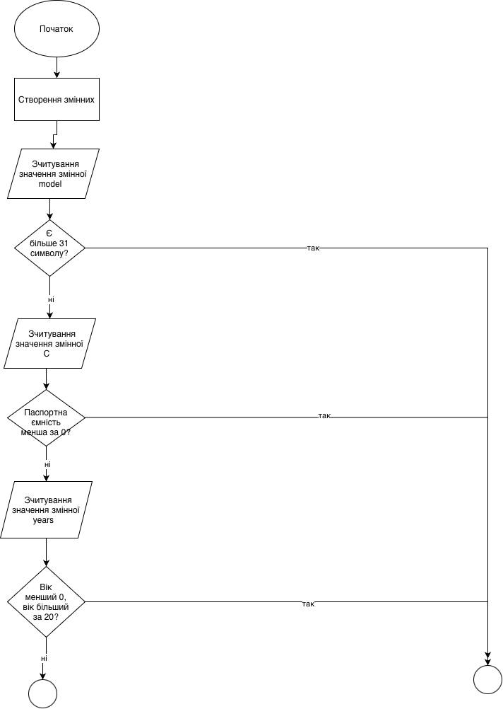

Рис. 1Блок-схема до задачі про Автономність портативної зарядної станції

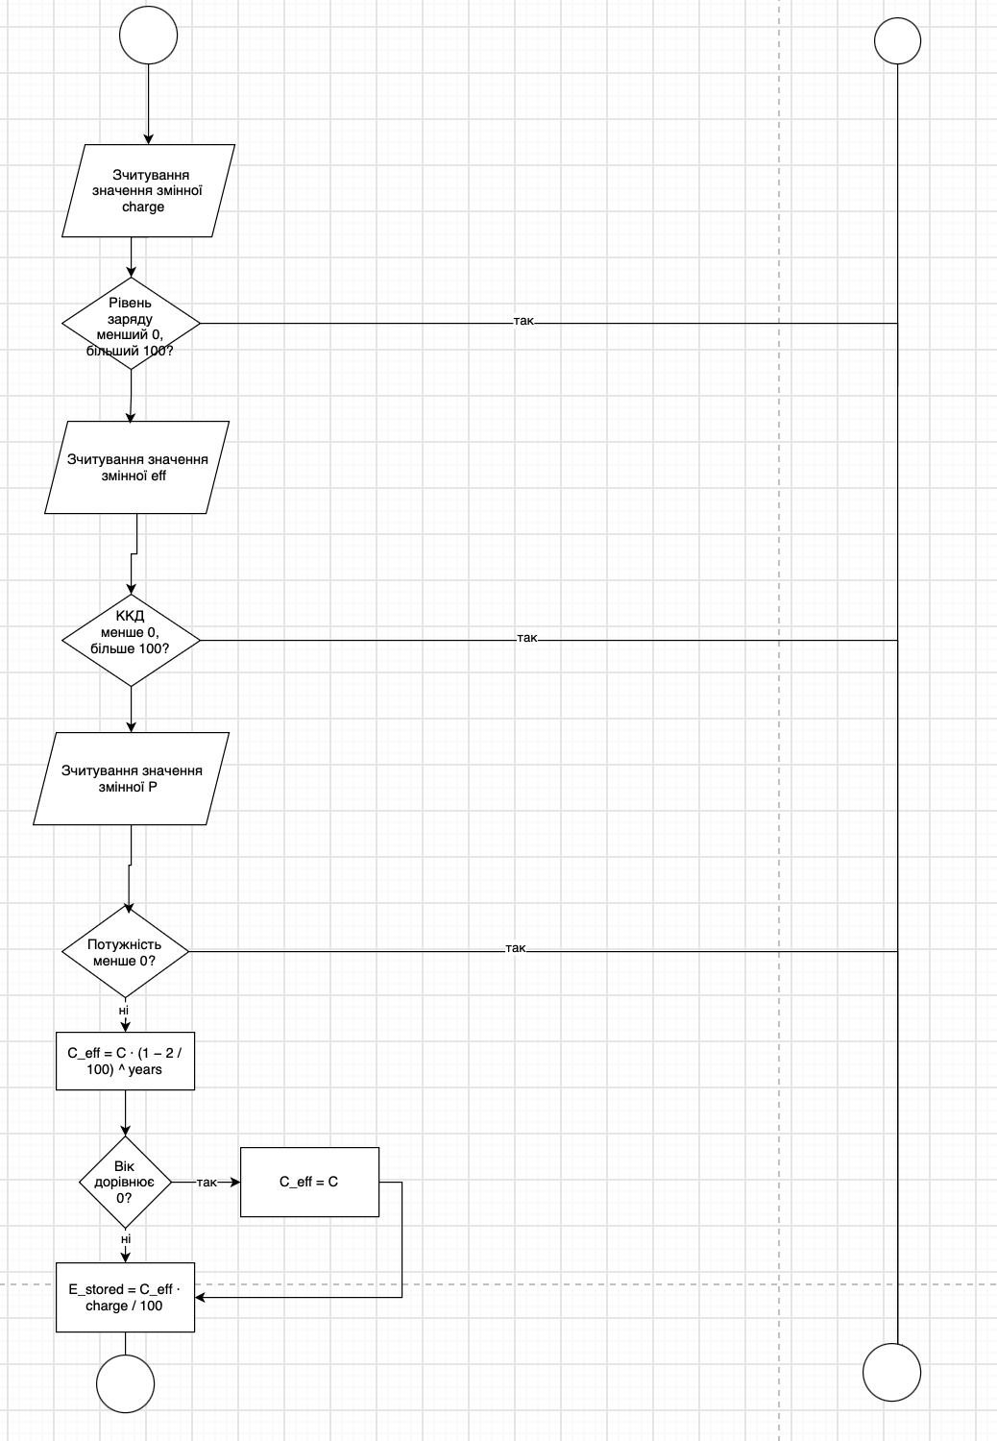
Рис. 2 Блок-схема до задачі про Автономність портативної зарядної станції

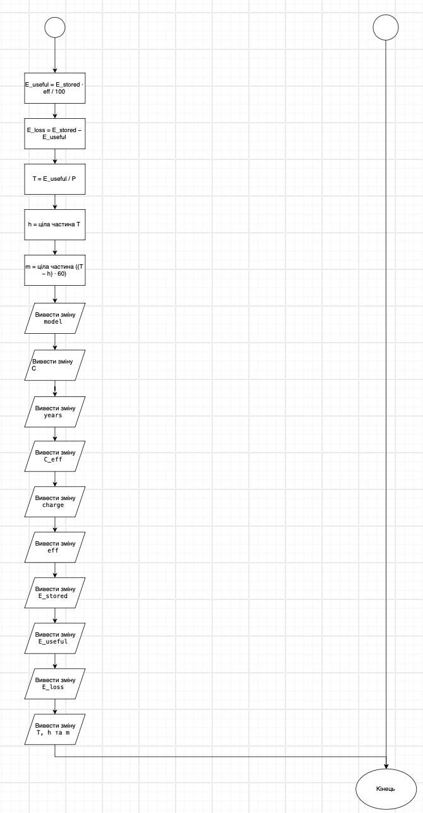
Рис. 3 Блок-схема до задачі про Автономність портативної зарядної станції

- Планований час на реалізацію: 30хв
- Важливі деталі для врахування в імплементації: Навчитися користуватися функціями форматованого вводу-виводу: cin, cout. Сторонні бібліотеки використовувати заборонено.

3. Конфігурація середовища до виконання завдань:
Завдання №1 Configuration Git
- Встановив та засвоїв теорію встановлення Git на компʼютер.

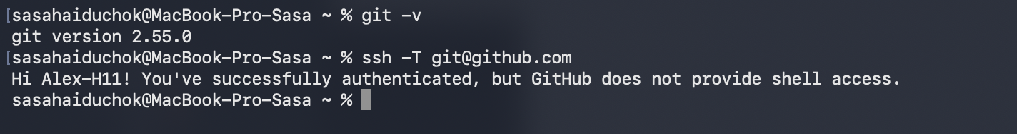
Рис. 4 Встановлений Git

Завдання №2 Configuration Github
- Зареєструвався на Github

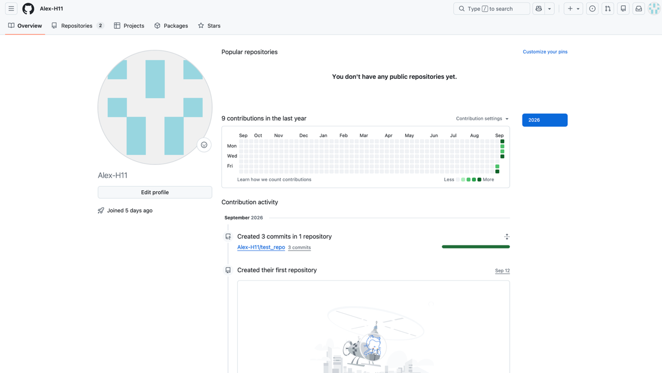
Рис. 5 Акаунт Github

- Створив та доєднав ssh ключ

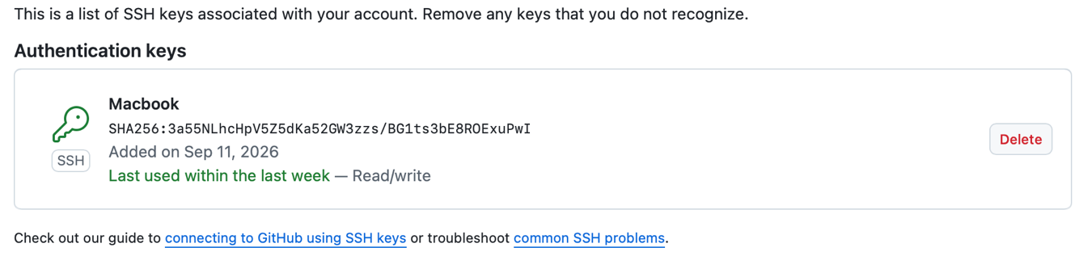
Рис. 6 ssh ключ

Завдання №3 Configuration Vs Code, VSC C/C++ Extensions
- Налаштував Vs Code та встановив розширення C/C++

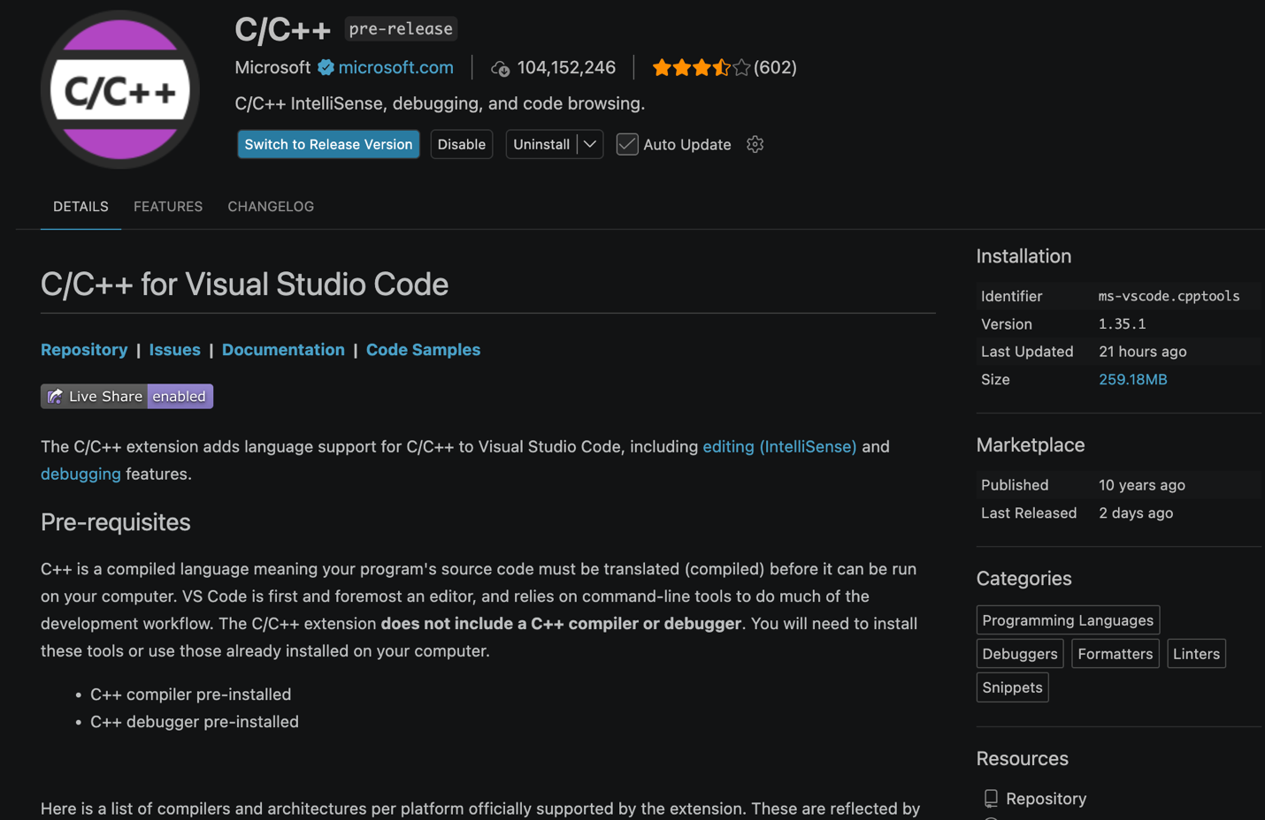
Рис. 7 Розширення C/C++ у VS Code

Завдання №4 Configuration Trello
- Доєднався до дошки групи та створив задачі

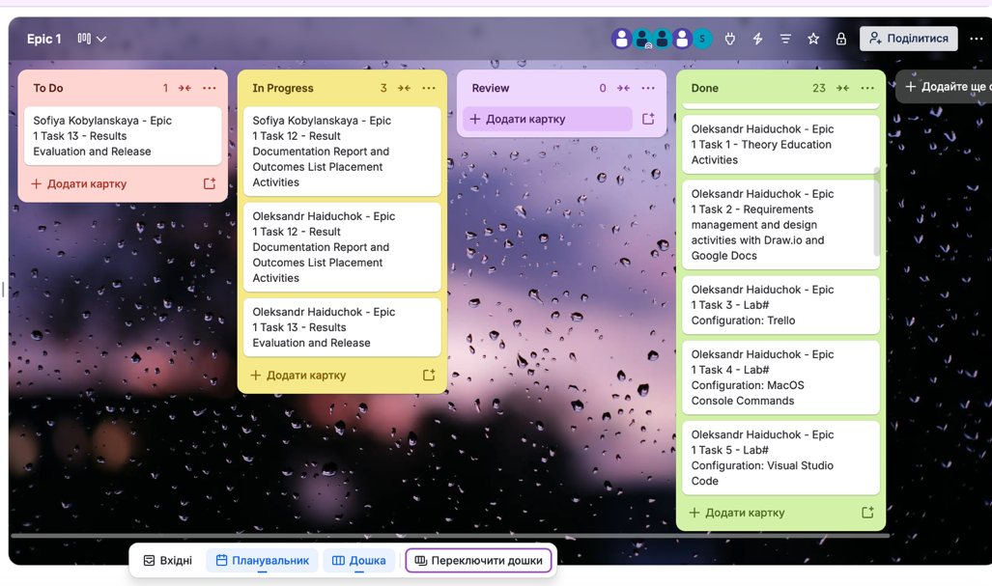
Рис. 8 Дошка Trello
Завдання №5 Configuration Draw.io
- Навчився робити блок-схеми

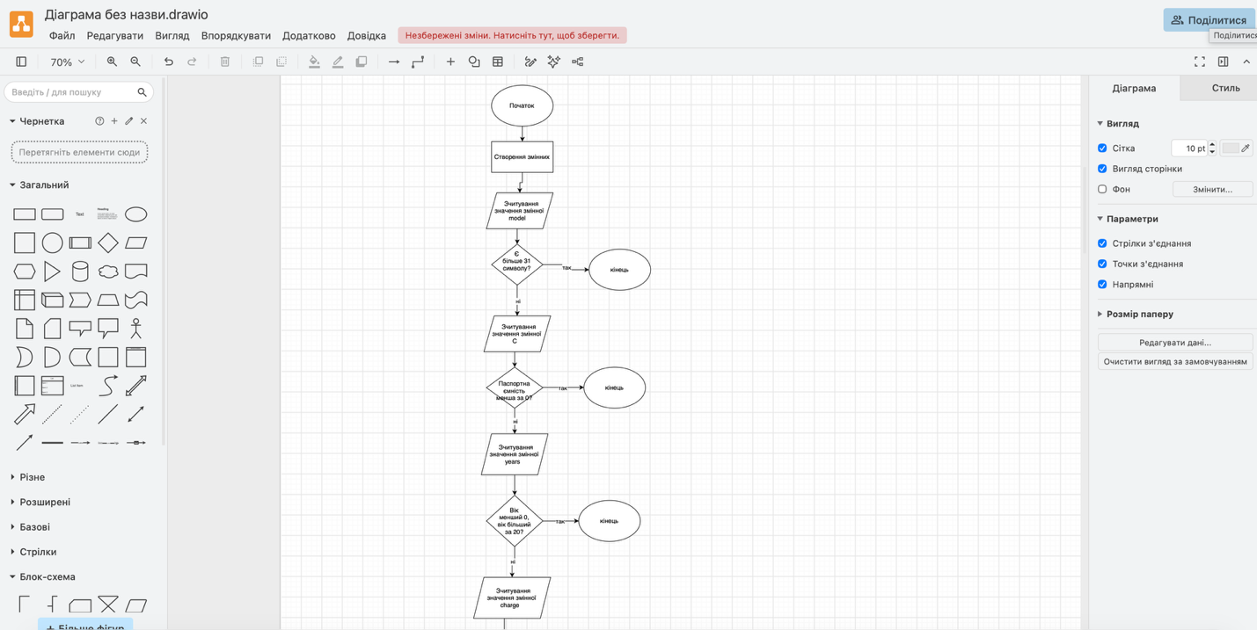
Рис. 9 Блок-схема Draw.io

Завдання №6 Configuration Algotester
- Створив акаунт в Algotester та виконав завдання

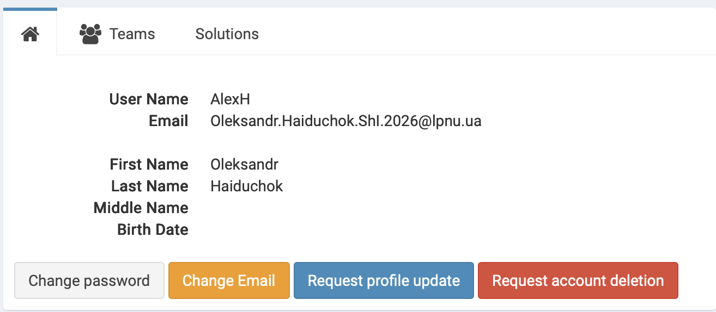
Рис. 10 Акаунт Algotester

Завдання №7 Configuration MacOs terminal, consol commands
- Попрактикувався у написанні команд в терміналі

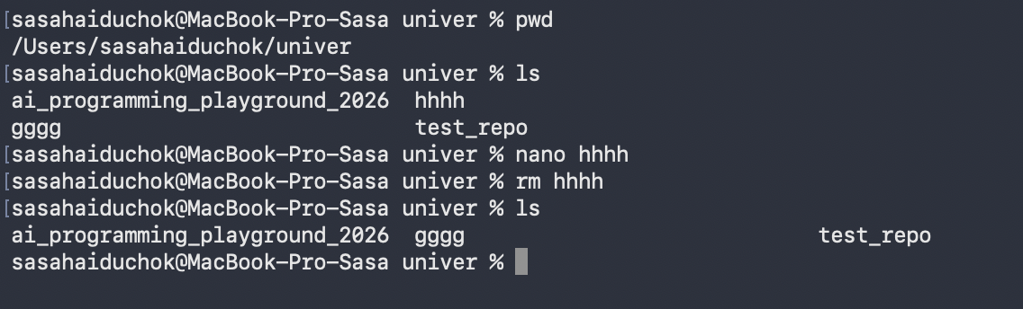
Рис. 11 Використання команд у терміналі
Завдання №8 Configuration: Create Own Git Repo and Exchange Files with Teammate
- Створив власний репозиторій, зробив пару комітів, пушів та пулл реквест

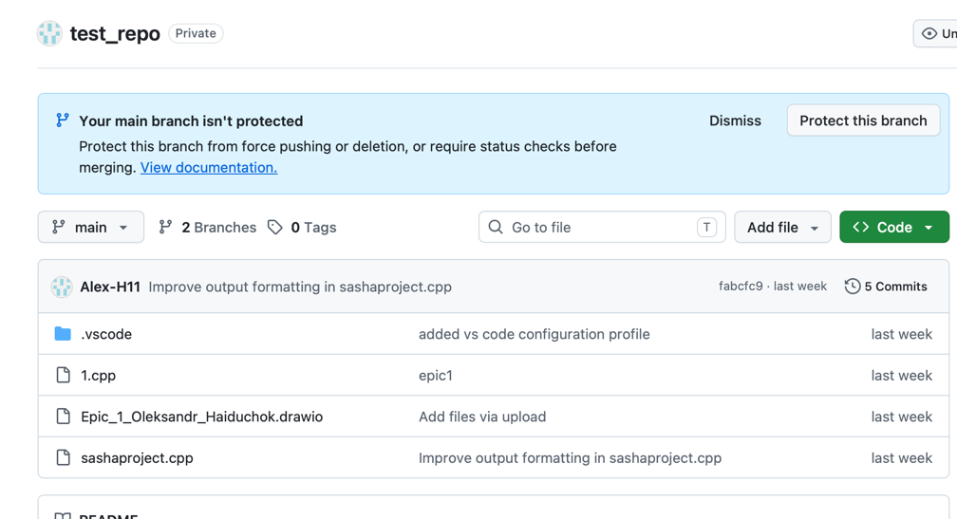
Рис. 12 Власний репозиторій

- Доєднався до репозиторію команди, зробив свою гілку, пулл реквест, комміт та замерджив гілку.

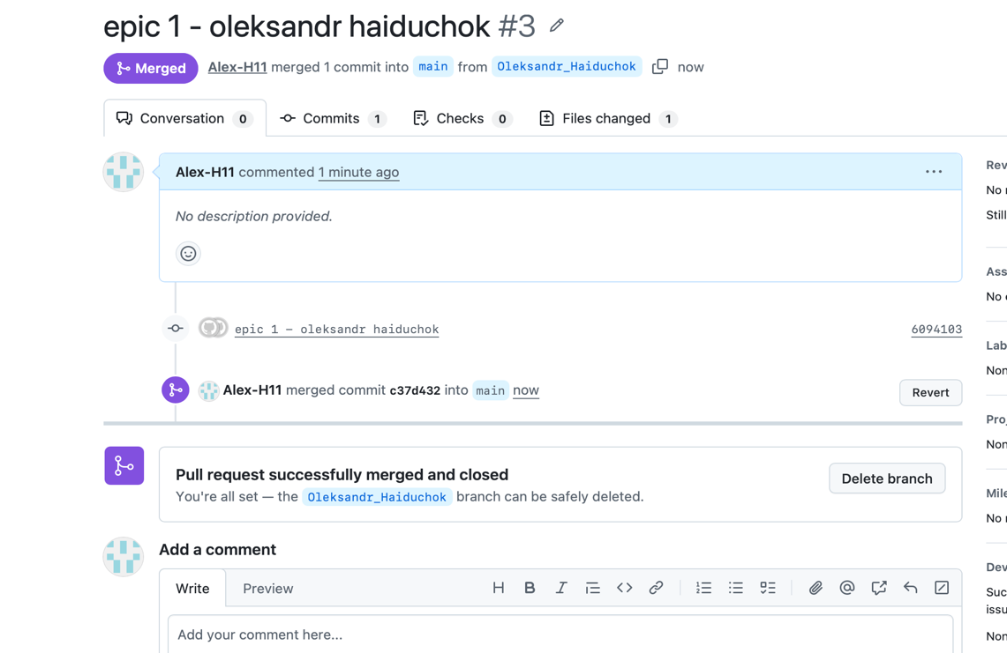
Рис. 13 Робота з командним репозиторієм
4. Код програм з посиланням на зовнішні ресурси:
Завдання №10 Автономність портативної зарядної станції

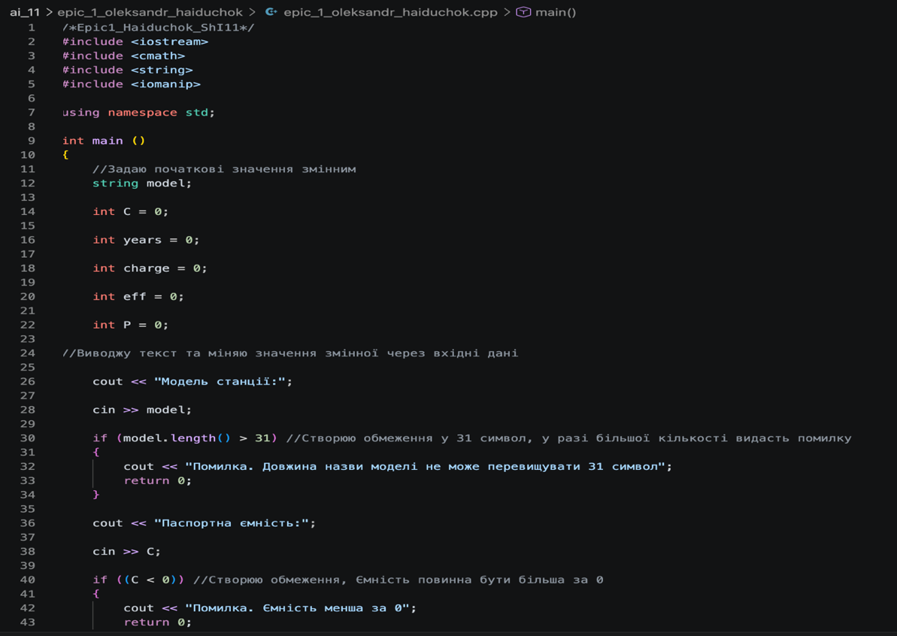
Рис. 14 Код до завдання про автономність портативної зарядної станції

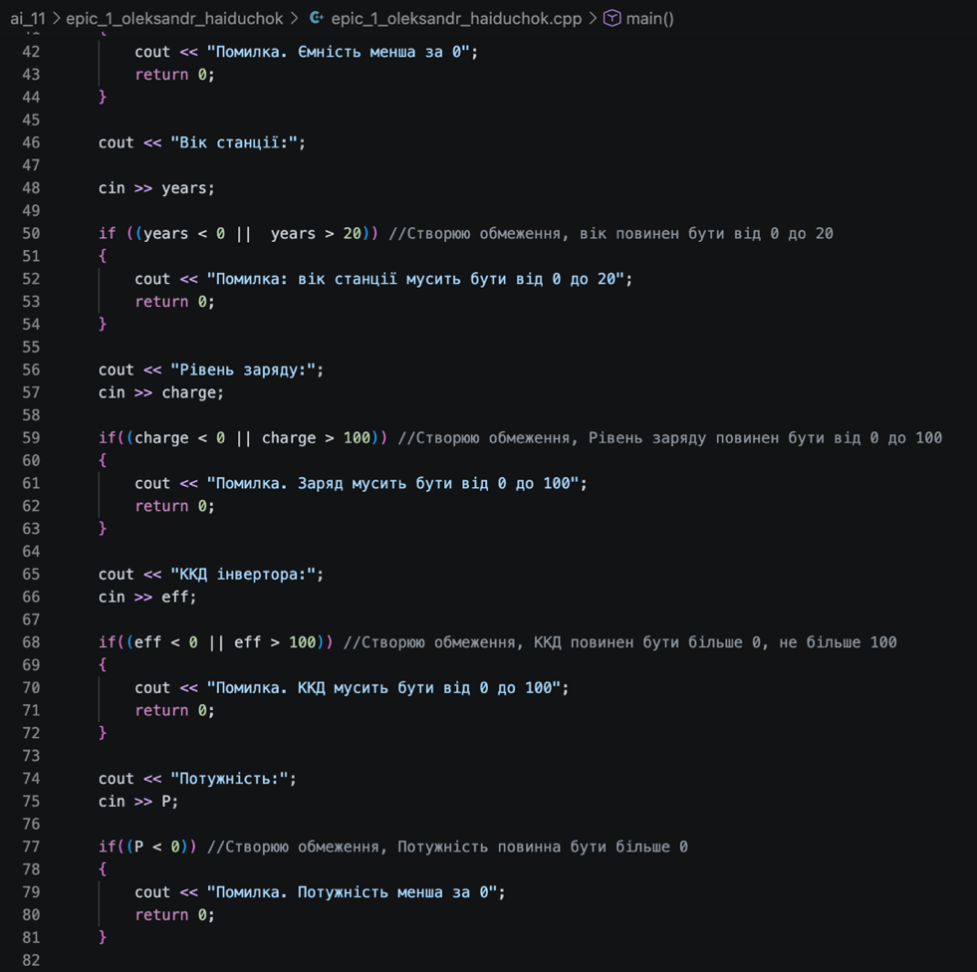
Рис. 15 Код до завдання про автономність портативної зарядної станції

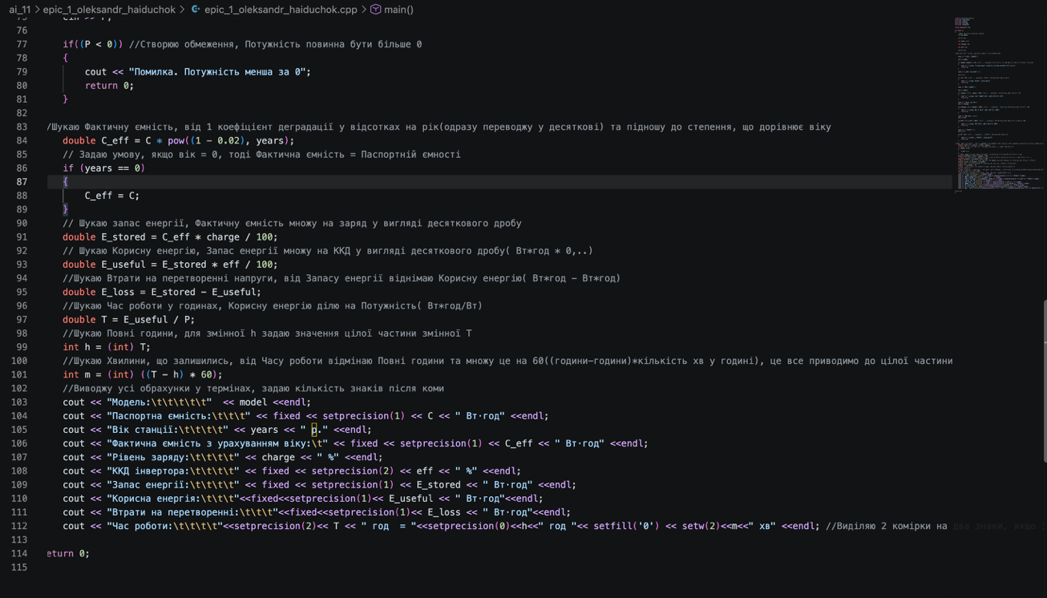

Рис. 16 Код до завдання про автономність портативної зарядної станції
Посилання на файл коду в пулреквесті:
https://github.com/artificial-intelligence-department/ai_programming_playground_2026/pull/67/changes#diff-da89c72ebebfc4daf7db92eaf498216cef31be161ef9855f3728e6961757d7e9

Завдання №11 A + B (Algotester)

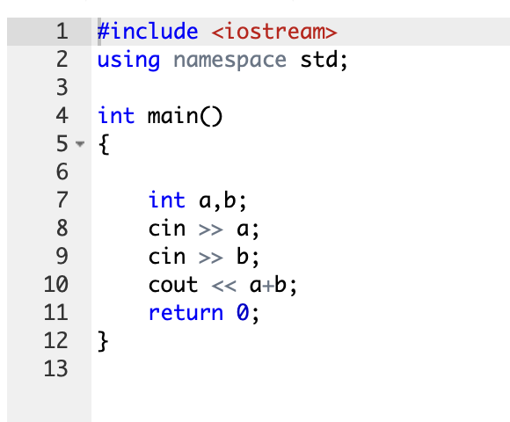
Рис. 17 Код до задачі A + B
Посилання на файл коду в пулреквесті:
https://github.com/artificial-intelligence-department/ai_programming_playground_2026/pull/67/changes#diff-0881ef7ba8623df150d5f43a425cea7c5a55a591cf3200f6381f3b7ed437f250

Завдання №12 Спекотнi днi пiнгвiнiв(Algotester)
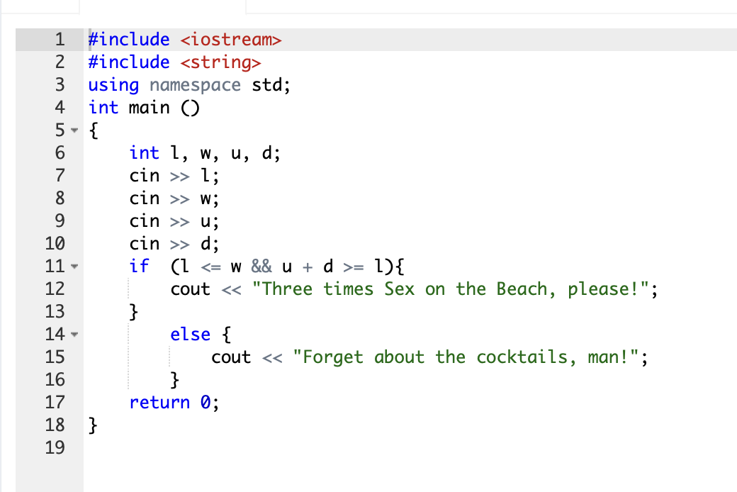
Рис. 18 Код до Задачі про Спекотні дні пінгвінів
Посилання на файл коду в пулреквесті:
https://github.com/artificial-intelligence-department/ai_programming_playground_2026/pull/67/changes#diff-13649b8064d84b77febfc3ccae58313dc348a2e89a7261f195abad2697bcb703

Завдання №13 Цікава гра(Algotester)
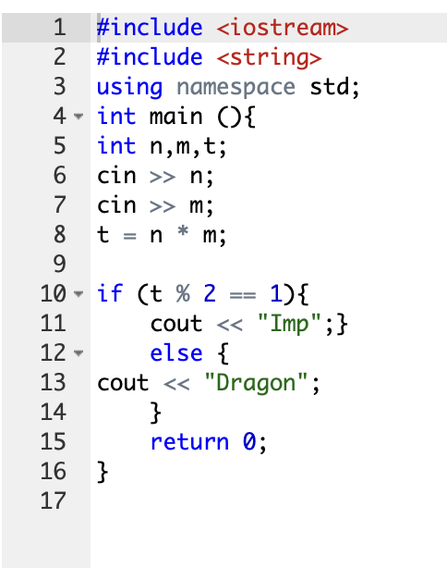
Рис. 19 Код до задачі "Цікава гра"
Посилання на файл коду в пулреквесті:
https://github.com/artificial-intelligence-department/ai_programming_playground_2026/pull/67/changes#diff-557386134e9b2b5747f7cc10c3ef7c257147b5ceaea12167aff99bf741f478f6

5. Результати виконання завдань, тестування та фактично затрачений час:

Завдання №9 Автономність портативної зарядної станції

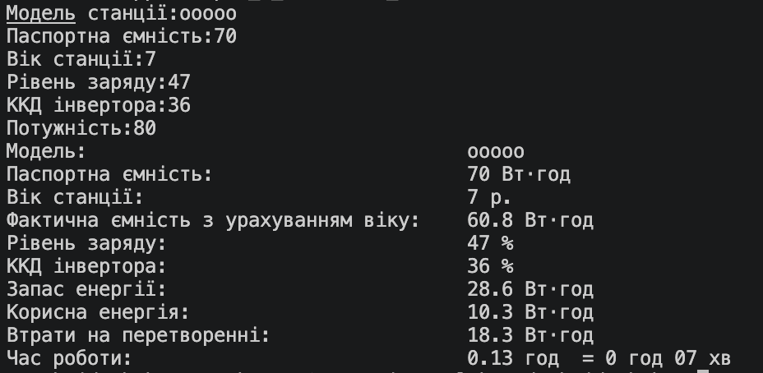
Рис. 20 Результат запуску коду завдання№9 Автономність портативної зарядної станції

Час затрачений на виконання завдання: 2 дні
Завдання №10 A + B (Algotester)

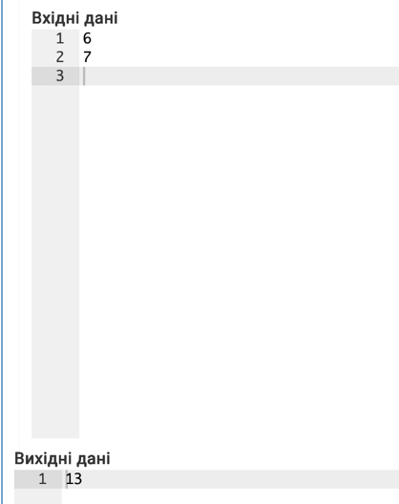
Рис. 21 Результат запуску коду завдання №11 A + B
Час затрачений на виконання завдання: 5 хвилин

Завдання №11 Спекотнi днi пiнгвiнiв(Algotester)
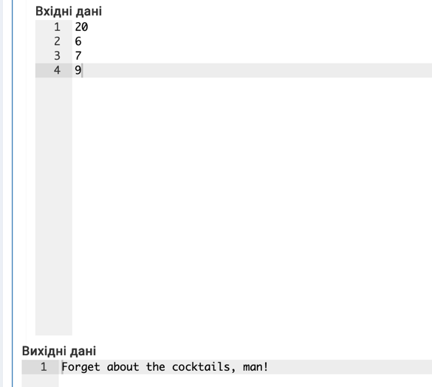
Рис. 22 Результат запуску коду задачі Спекотні дні пінгвінів
Час затрачений на виконання завдання: 10 хвилин

Завдання №12 Цікава гра(Algotester)

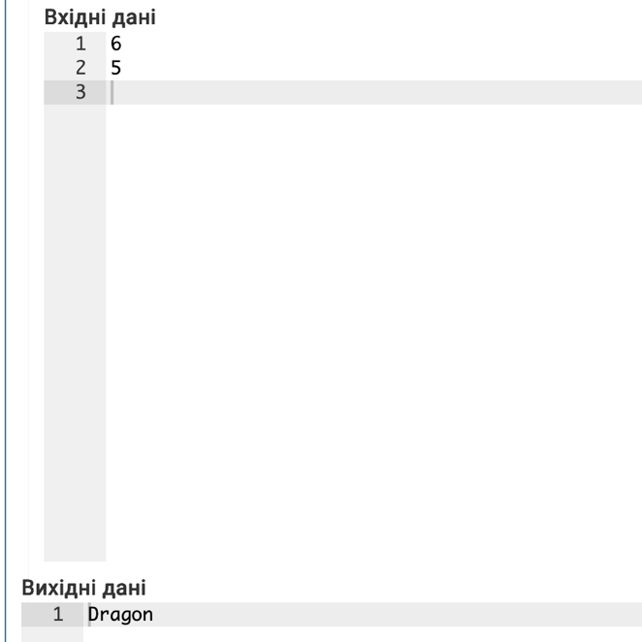
Рис. 23 Результат запуску коду задачі Цікава гра
Час затрачений на виконання завдання: 5 хвилин

6. Кооперація з командою:
Перша зустріч відбулась 16.09. Обговорили чи кожен зробив завдання та пул реквест, проговорили питання на ревʼю

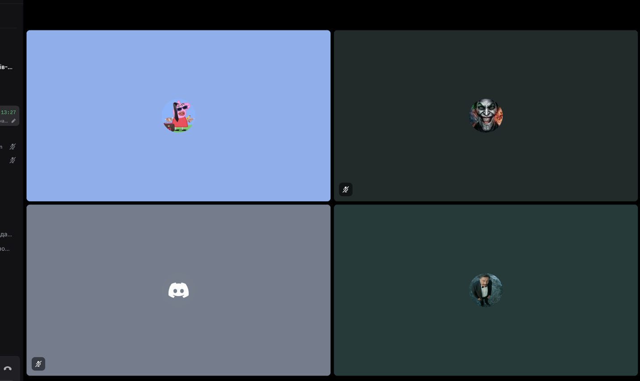
Рис. 24 Кооперація з командою
Друга зустріч відбулась 21.09. Остаточно обсудили питання пулл реквестів. Доєднались до спільного командного репозиторію.

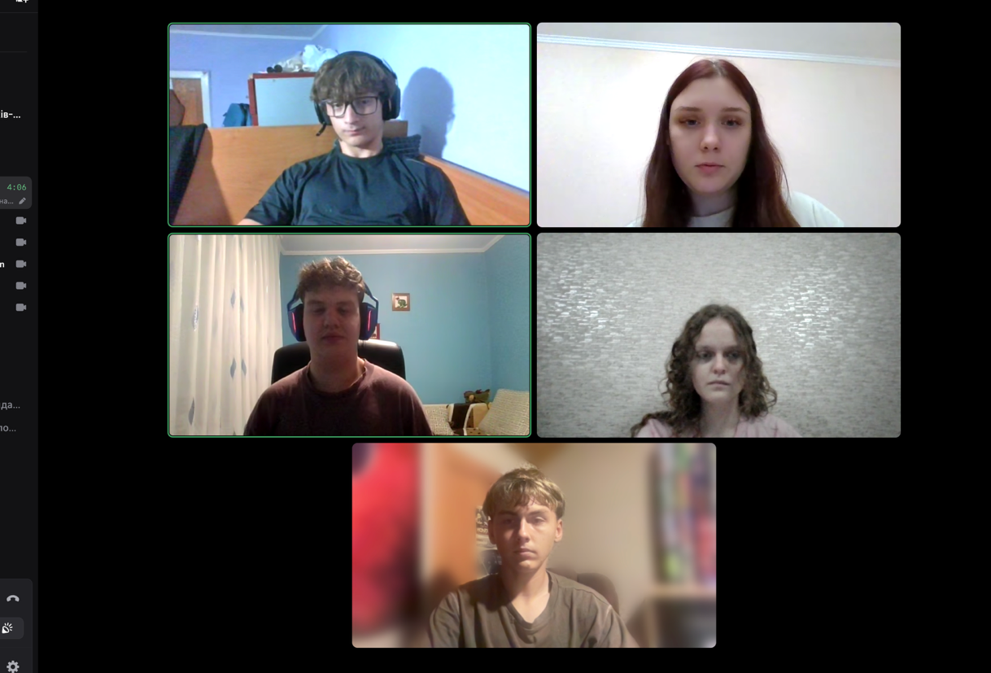
Рис. 25 Кооперація з командою

- Ревʼю учасників команди

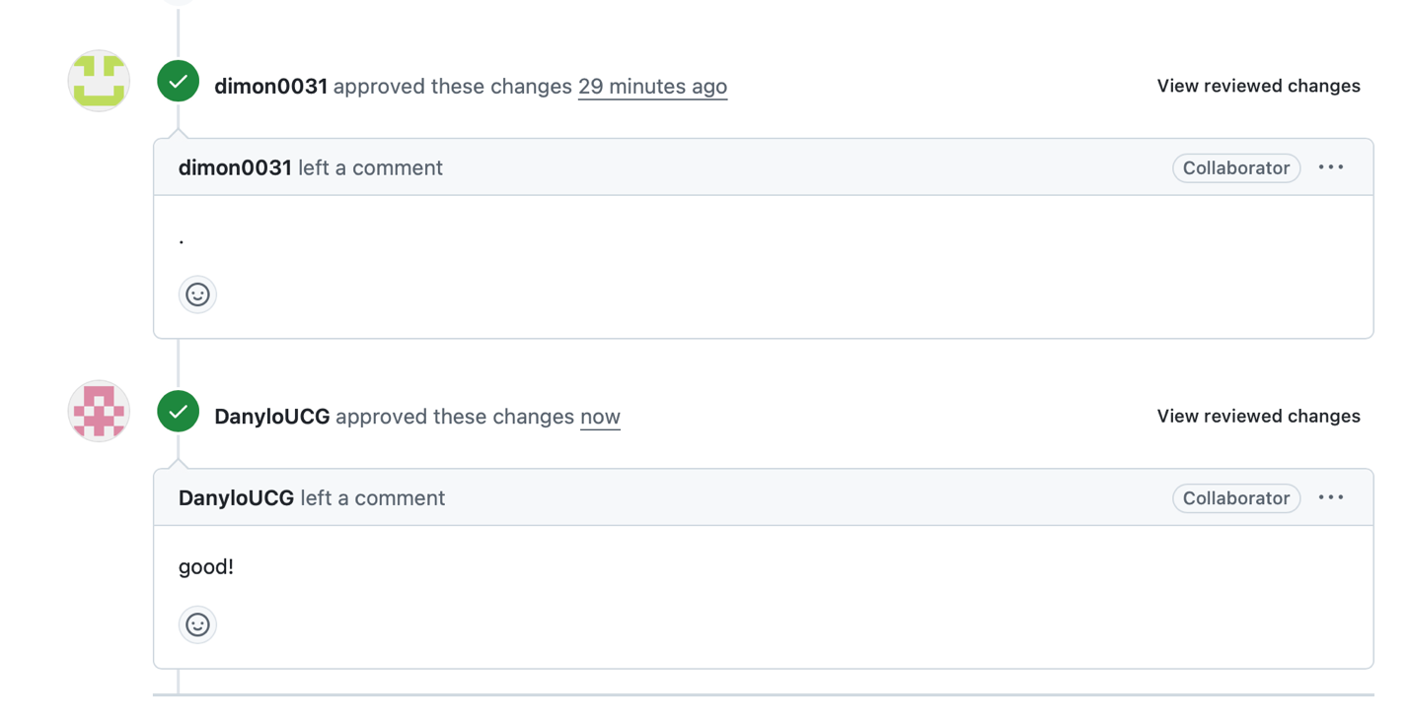
Рис. 26 Ревʼю
Висновки:
Під час виконання цієї лабораторної роботи я на практиці розібрався з базовим набором інструментів, без яких не обійтися розробнику на C++. Цей досвід дав мені міцний фундамент, щоб тепер впевнено братися за складніші задачі та глибше вивчати саме програмування.
Що конкретно я навчився робити:
- Підготовка робочого місця: Повністю налаштував під себе редактор Visual Studio Code та встановив усі необхідні плагіни для зручного написання коду на C++.
- Робота з репозиторіями (Git/GitHub): Зрозумів принцип роботи систем контролю версій. Вже вмію клонувати проєкти з гітхабу на свій комп'ютер, фіксувати зміни та робити свої перші коміти.
- Планування завдань: Спробував використовувати дошки в Trello для організації свого часу та структурування етапів роботи.
- Платформи для перевірки коду: Створив акаунт на Algotester
- Робота з алгоритмом: Навчився будувати блок-схеми в сервісі Draw.io, що дуже допомагає візуалізувати роботу майбутньої програми.
- Написання коду на C++: Написав і успішно запустив свою програму. Зрозумів, як працюють базові потоки введення та виведення інформації в консоль.
- Документування: Зібрав усі результати та оформив цей підсумковий звіт у Microsoft Word.

